Modulio anotacija

Sėkmingas verslo vystymas ir tvarumas neįmanomi be efektyvaus įmonės finansų valdymo, todėl teisingo įmonės finansų strategijos vektoriaus pasirinkimas yra viena svarbiausių verslo vadovų užduočių.

ISM Finansų strategijos ir valdymo modulio siekis - suformuoti profesionalų požiūrį į finansų strategijos vystymą versle, sustiprinant sinergiją tarp atskirų įmonės segmentų per rizikos ir naudos santykio prizmę. Modulis siekia padėti verslo savininkams bei vadovams identifikuoti maksimalią naudą verslui užtikrinančius finansinius sprendimus. Šis modulis skirtas vadovams, siekiantiems modernizuoti požiūrį į įmonės finansų valdymą bei strategijos plėtojimą atsispiriant nuo tradicinio požiūrio, pasižyminčiu kaštų mažinimo principu ir ėjimu link vertės didinimo finansų strategijos, užtikrinančios ilgalaikį verslo tvarumą. Modulio turinys aktualus ne tik finansų vadovams: pasirinkta įmonės finansų strategijos filosofija turi būti aiškiai suvokiama visose įmonės grandyse, tokiu būdu didinant atskirų įmonės segmentų sinergiją vertės kūrimo procese.

Modulio pagrindas apima esminius finansų valdymo aspektus – verslo finansavimo alternatyvų vertinimą bei lėšų investavimo strategijų pasirinkimą. Šių esminių gairių kontekste modulis plėtoja verslo vertinimo, finansinės rizikos, pinigų srautų planavimo, vertės paskirstymo, finansinių technologijų (FinTech) bei verslo plėtros vykdant susiliejimus ir įsigijimus temas. Dėstomi dalykai nagrinėja ne tik šiandienos, bet ir rytojaus verslo finansinių iššūkių sprendimus pasitelkiant mokslo suformuotas teorines ir metodologines žinias bei naujausias finansų rinkų galimybes.

Modulyje yra mokomasi sprendžiant realias verslo problemas, vertinant esamus naujausius finansų instrumentus, apjungiant finansų teoriją ir nuolat besikeičiančią praktinę verslo aplinką. Rengdami grupinį tiriamąjį darbą, studijų dalyviai turi galimybę išspręsti jiems rūpimą praktinę įmonės ar individualaus investuotojo problemą, pavyzdžiui, išrinkti optimalią investavimo alternatyvą; nustatyti veiksnius, darančius įtaką įmonės akcijų vertei; suformuoti optimalias finansinės rizikos mažinimo priemones.

Finansų strategijos ir valdymo modulio dalyviai pasisemia ne tik būtinų teorinių finansų valdymo žinių, bet tai pat yra supažindinami su platesniu finansų temų kontekstu, mokosi spręsdami realius finansinius verslo iššūkius per praktinių užduočių sprendimą bei diskusijas su finansų strategijos ir valdymo teoretikais bei praktikais.

Modulis skirtas verslo savininkams bei įvairaus lygmens vadovams, kurių gebėjimas analizuoti bei vertinti finansinę verslo būklę ir priimti finansinius sprendimus, atsižvelgiant į šiuolaikinį kontekstą bei išnaudojant naujausias finansų rinkų teikiamas galimybes didins verslo ir įmonės vertę.

Baigę modulį gebėsite spręsti esminius finansinius klausimus: kaip tinkamai pritraukti lėšas bei efektyviai investuoti sukauptą pelną? Kaip įvertinti finansinių sprendimų alternatyvas ir optimaliai išnaudoti tradicinius bei naujausius finansų instrumentus, atsižvelgiant į pasirinktą verslo modelį? Kaip įvertinti galimas rizikas, siekiant plėsti verslą tarptautinėse rinkose? Kaip kontroliuoti ir užkirsti kelią galimam darbuotojų finansiniam sukčiavimui įmonėje, tokiu būdu užtikrinant tvaresnį verslo vystymo modelį? Kokias galimybes verslui šiandien suteikia finansų technologijos ir inovacijos? Kodėl dauguma verslo susijungimų ir įsigijimų neatneša numatytos sinerginės naudos? Kaip atpažinti neracionalius finansinius sprendimus ir sumažinti jų neigiamą įtaką verslui?

Modulio vadovė dr. Tamara Maurice turi ilgametę investavimo finansų rinkose patirtį, mokslinių straipsnių investicinio portfelio valdymo, finansinės rizikos mažinimo, elgsenos ekonomikos temomis, 2018 metais apsigynė daktaro disertaciją (tema – „Investicinio fondo rizikos mažinimas ir veiklos rezultatų gerinimas sumaišties rinkoje laikotarpiais, dinamiškai valdant investicijų portfelį“), 2016 metais pelnė Lietuvos banko įsteigtos Vlado Jurgučio stipendiją už aktyvią mokslinę veiklą ir išskirtinius studijų rezultatus. Ilgametė Royal Dutch Shell atstovybės Lietuvoje vadovė.

16 studijų dienų
po 8 a. val.
Penktadieniais ir šeštadieniais
9:00 – 16:45
1 išvažiuojamoji
sesija
Grupinis
tiriamasis darbas
Egzaminas
Pagrindinės modulio temos

- Modulio įvadas. Finansų rinkų ir įmonės finansų evoliucija
- Bendrovių valdysena
- Finansinių ataskaitų analizė
- Investicinių projektų vertinimo metodai
- Įmonės vertės nustatymas
- Kapitalo struktūros pasirinkimo alternatyvos
- Apyvartinio kapitalo valdymas
- Trumpalaikio finansavimo sprendimai
- Ilgalaikio finansavimo sprendimai
- Grynojo pelno paskirstymo sprendimai
- Įmonės finansinės rizikos valdymo sprendimai
- Tarptautinių įmonių finansų valdymo ypatumai
- Investicijos į vertybinius popierius ir jų vertinimas
- FinTech ir jų kuriama vertė verslui
- Verslo susijungimai ir įsigijimai
- Finansinis sukčiavimas (angl. Fraud) ir jo prevencija įmonėse
- Finansinių sprendimų priėmimas elgsenos finansų (angl. Behavioral Finance) ir žaidimų teorijos kontekste

2023 m. rudens semestro kalendorius

Spalis / 2023
P | A | T | K | P | Š
2 | 3 | 4 | 5 | 6 | 7
9 | 10 | 11 | 12 | 13 | 14
16 | 17 | 18 | 19 | 20 | 21
23 | 24 | 25 | 26 | 27 | 28
30 | 31

Lapkritis / 2023
P | A | T | K | P | Š
 |  | 1 | 2 | 3 | 4
6 | 7 | 8 | 9 | 10 | 11
13 | 14 | 15 | 16 | 17 | 18
20 | 21 | 22 | 23 | 24 | 25
27 | 28 | 29 | 30

Rugsėjis / 2023
P | A | T | K | P | Š
 |  |  |  | 1 | 2
4 | 5 | 6 | 7 | 8 | 9
11 | 12 | 13 | 14 | 15 | 16
18 | 19 | 20 | 21 | 22 | 23
25 | 26 | 27 | 28 | 29 | 30

Sausis / 2024
P | A | T | K | P | Š
1 | 2 | 3 | 4 | 5 | 6
8 | 9 | 10 | 11 | 12 | 13
15 | 16 | 17 | 18 | 19 | 20
22 | 23 | 24 | 25 | 26 | 27
29 | 30 | 31

Gruodis / 2023
P | A | T | K | P | Š
 |  |  |  | 1 | 2
4 | 5 | 6 | 7 | 8 | 9
11 | 12 | 13 | 14 | 15 | 16
18 | 19 | 20 | 21 | 22 | 23
25 | 26 | 27 | 28 | 29 | 30

Kalendoriaus žymėjimų reikšmės:
Modulio užsiėmimai;
8 akademinės valandos per dieną.
Įvadinis finansų seminaras
(vakarais; pasirenkama veikla studentams, kurie prieš bet kurio modulio studijas nori susipažinti su finansų pagrindais)
Įvadas į studijas studijuojantiems ISM pirmąjį semestrą (vakare; pasirenkama veikla)
Socialinių tyrimų metodų seminaras
(vyksta tik tam tikruose moduliuose)
Modulio baigiamieji atsiskaitymai: egzaminas ir tiriamųjų darbų pristatymai
Modulio baigimo pažymėjimų įteikimas

Modulio dėstytojai

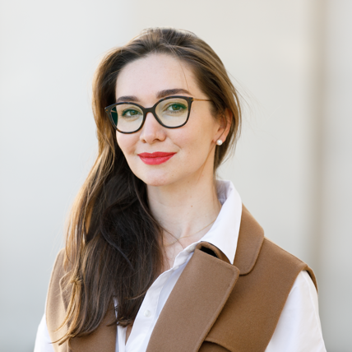 | Dr. Tamara Maurice  - Socialinių mokslų daktarė (disertacijos tema – „Investicinio fondo rizikos mažinimas ir veiklos rezultatų gerinimas sumaišties rinkoje laikotarpiais, dinamiškai valdant investicijų portfelį“)  - 2016 metais pelnė Lietuvos banko įsteigtos Vlado Jurgučio stipendiją už aktyvią mokslinę veiklą ir išskirtinius studijų rezultatus  - Turi ilgametę investavimo finansų rinkose patirtį, mokslinių straipsnių investicinio portfelio valdymo, finansinės rizikos mažinimo, elgsenos ekonomikos temomis autorė  - Dirba Royal Dutch Shell atstovybės Lietuvoje vadove
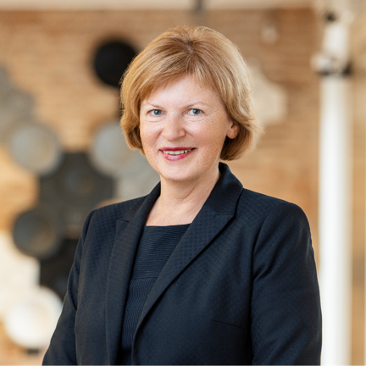 | Prof. Dr. Valdonė Darškuvienė  - ISM Vadybos ir ekonomikos universiteto docentė  - ISM Vadybos ir ekonomikos universiteto mokslo prorektorė  - Lietuvos mokslo tarybos ekspertė, Horizon 2020 bei Gender patarėjų grupių narė, AFECA prezidentė  - Tarptautinių mokslinių-tiriamųjų projektų finansų ir bendrovių valdymo srityje ekspertė
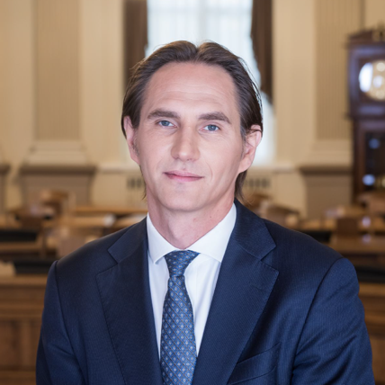 | Dr. Marius Jurgilas  - Ekonomikos mokslų daktaras (Konektikuto universitetas, JAV)  - Lietuvos banko valdybos narys  - 2017 metais pelnė Globalios Lietuvos apdovanojimą už tarptautinę patirtį nacionaliniams pokyčiams  - Atstovauja Lietuvos Respublikos centriniam bankui įvairiuose tarptautiniuose ekonomikos forumuose, dalyvauja mokslinėse konferencijose
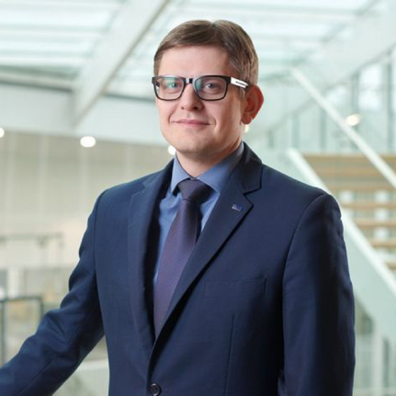 | Darius Klimašauskas  - Ilgametis įmonių finansų (Corporate Finance) skyriaus KPMG Vilniaus ofise vadovas  - Turi daugiau nei 10 m. patirtį dirbant su didžiausiais įmonių susijungimo ir įsigijimo (M&A), finansinio modeliavimo ir vertinimo projektais Baltijos šalyse  - Turi generalinę finansų maklerio licenciją, yra Finansų analitikų asociacijos (FAA) Lietuvoje valdybos narys
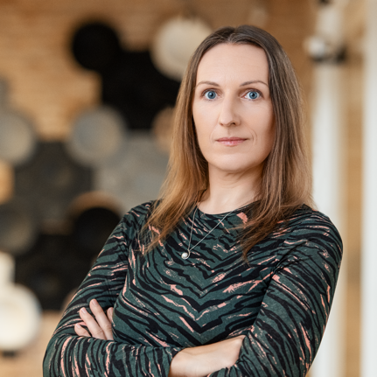 | Dr. Asta Klimavičienė  - Finansų mokslų daktarė (Mančesterio universitetas, Jungtinė Karalystė)  - Europos komisijos Marie Curie stipendijos doktorantūros studijoms laureatė  - Tarptautinių ir nacionalinių mokslinių-tiriamųjų projektų finansų valdymo srityje narė  - Vidinių ir atvirųjų mokymų „Finansai ne finansų vadovams“ dėstytoja, vadovėlio „Finansų valdymas“ autorė
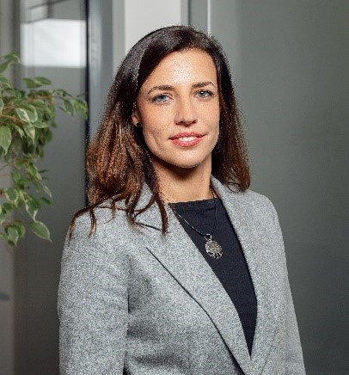 | Dr. Dominyka Almantė  - Socialinių mokslų daktarė (Aarhus universitetas, Danijos Karalystė). Disertacijos tema - “A challenge for experts: auditors, forensic specialists and the detection of fraud”  - Serifikuota apgaulių tyrėja (ang.k. Certified Fraud Examiner)  - Šiuo metu vadovauja UAB „PricewaterhouseCoopers“ Klaipėdos ofisui, turi daug patirties finansinio audito, vidaus audito, vidaus kontrolės bei rizikų valdymo srityje.  - Skaito panešimus tarptautinėse konferencijose, taip pat dėsto paskaitas asocijacijose bei įmonėse
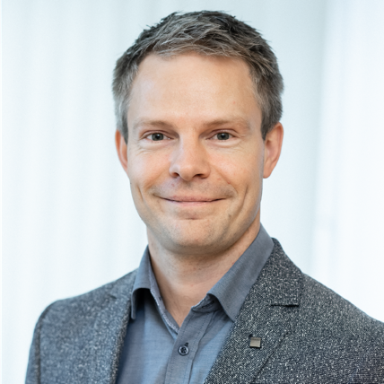 | Dr. Antanas Laurinavičius  - Socialinių mokslų daktaras (disertacijos tema – „Valstybinio rizikos kapitalo poveikis ekonomikos plėtrai“)  - UAB „IKFA“ finansų direktorius  - Gustave Eiffel verslo mokyklos MBA programos dėstytojas  - „Lietuvos strateginio išlikimo gairės“ monografijos (2018) bendraautorius
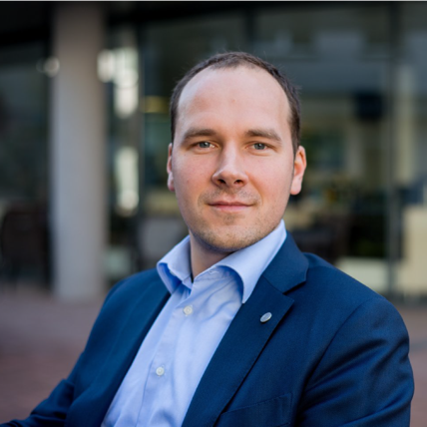 | Dr. Žygimantas Mauricas  - Socialinių mokslų daktaras (disertacijos tema – „Aktyvaus investicijų portfelio valdymo strategija taikant režimų kaitos numanomojo kintamumo modelį“)  - AB Luminor banko vyriausiasis ekonomistas  - Nacionalinių ir tarptautinių konferencijų pranešėjas, pelnęs „Geriausio metų pranešėjo“ titulą (2018)  - Mokslinių straipsnių finansų rizikos valdymo tema autorius
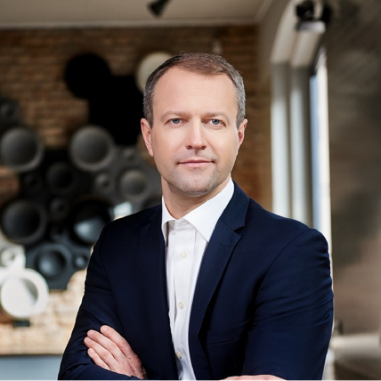 | Dr. Dalius Misiūnas  - ISM Vadybos ir Ekonomikos universiteto rektorius  - Elektros ir elektronikos inžinerijos mokslų daktaras (Lundo Universitetas, Švedija)  - Dr. Dalius Misiūnas yra sukaupęs ilgametę vadovavimo praktiką, aktyviai dalyvauja švietimo veikloje

Temų eiga

Numatoma data | Tema | Akademinių  valandų skaičius | Dėstytojas
Rugsėjo 8 d.  (penktadienis) | Modulio įvadas  Tikslai, uždaviniai, apžvalga  Studijų reikalavimai  Tiriamojo darbo struktūra ir reikalavimai  Finansų valdymo esmė, principai ir evoliucija pasaulio istorijos kontekste  Bendrovių valdysena | 4 ak. val.  4 ak. val. | Dr. Tamara Maurice  Dr. Dalius Misiūnas
Rugsėjo 9 d.  (šeštadienis) | Įmonių rūšys. Akcijų birža  Finansinių ataskaitų analizė  Įmonės finansinių ataskaitų apžvalga, vertikalioji ir horizontalioji balanso analizė  PSA parengimas  Finansinių ataskaitų analizė: likvidumo, skolų, apyvartumo, pelningumo, kapitalo rinkos, kreditorių rodikliai | 8 ak. val. | Dr. Algimantas Laurinavičius
Rugsėjo 15 d.  (penktadienis) | Išvykstamoji sesija  Investicinių projektų vertinimo metodai  Atsipirkimo laikas  Grynoji dabartinė vertė  Vidinis investicijų pelningumas  Pelningumo indeksas  Ekonominė pridėtinė vertė | 8 ak. val. | Doc. Dr. Asta Klimavičienė
Rugsėjo 16 d.  (šeštadienis) | Išvykstamoji sesija  Investicinio projekto pinigų srautai  Projekto rizika ir pelningumas  Verslo atvejo analizė | 8 ak. val. | Doc. Dr. Asta Klimavičienė
Numatoma data | Tema | Akademinių  valandų skaičius | Dėstytojas
Rugsėjo 29 d.  (penktadienis) | Įmonės vertės nustatymas  Vertės sąvoka. Diskontuotų pinigų srautų (DPS) metodas ir jo taikymas įmonės vertinimui.  Konkrečios įmonės vertės nustatymo atvejo analizė investicinio sprendimo priėmimui. Palyginamųjų daugiklių metodas įmonių vertinimui.  Verslo atvejo analizė | 8 ak. val. | Prof. Dr. Valdonė Darškuvienė
Rugsėjo 30 d.  (šeštadienis) | Kapitalo struktūra  Kodėl kapitalo struktūra svarbi?  Kapitalo struktūros rodikliai ir jų analizė  Kaip pasirinkti kapitalo struktūrą?  Apyvartinio kapitalo valdymas  Atsargų valdymas  Pirkėjų skolų valdymas  Skolų tiekėjams valdymas  Du Pont modelis | 4 ak. val.  4 ak. val. | Prof. Dr. Valdonė Darškuvienė  Doc. Dr. Antanas Laurinavičius
Spalio 13 d.  (penktadienis) | Trumpalaikis finansavimas  Prekybos kreditas  Prekybos kredito rizikos valdymas  Faktoringas  Verslo atvejo analizė  Ilgalaikis finansavimas  Ilgalaikio finansavimo šaltiniai  Kaip pasirinkti, ar ilgalaikio finansavimo būdas atitinka jūsų poreikius?  Grynojo pelno paskirstymas  Dividendai  Nepaskirstytas pelnas  Pelno paskirstymo politika  Įstatinio kapitalo didinimas ir mažinimas  Savų akcijų įsigijimas | 8 ak. val. | Doc. Dr. Antanas Laurinavičius
Numatoma data | Tema | Akademinių  valandų skaičius | Dėstytojas
Spalio 14 d.  (šeštadienis) | Verslo susijungimai ir įsigijimai  M&A priežastys, mastai, pasaulinės tendencijos  Biržose kotiruojamų bendrovių M&A specifika Priešiški perėmimai ir gynybos priemonės  M&A tendencijos Baltijos šalyse  Konkurencijos teisės M&A aspektai  M&A rinkos žaidėjai  Atvejo analizė | 8 ak. val. | Darius Klimašauskas
Spalio 21 d.  (penktadienis) | Investicijos į vertybinius popierius ir jų vertinimas  Vertybinių popierių rinkos  Obligacijos  Akcijos  Rizikos vertybiniai popieriai  Vertybinių popierių rinkų rizika ir pelningumas  Investicinio portfelio formavimas (grupinė užduotis) | 8 ak. val. | Dr. Žygimantas Mauricas
Spalio 22 d.  (šeštadienis) | Įmonės finansinės rizikos valdymo sprendimai  Finansinės rizikos valdymas  Palūkanų tarifo pokyčių rizika  Tarptautinių įmonių finansų valdymo ypatumai  Pinigų srautų užsienio valiuta įvertinimas  Užsienio investicijų planavimas  Valiutos keitimo rizika  Išvyka į Nasdaq | 8 ak. val. | Dr. Žygimantas Mauricas
Lapkričio 10 d.  (penktadienis) | Investicinio portfelio formavimo (grupinė užduotis) rezultatų aptarimas, diskusija  Atvejo analizė  Finansų sektoriaus rinkos dalyviai, tipai, finansų technologijos  Atvejo analizė | 4 ak. val.  4 ak. val. | Dr. Žygimantas Mauricas  Dr. Marius Jurgilas
Numatoma data | Tema | Akademinių  valandų skaičius | Dėstytojas
Lapkričio 11 d.  (šeštadienis) | Finansų rinkų inovacijos (FinTech) ir jų kuriama vertė įmonei  Lietuvos fintech strategija pasauliniame kontekste | 8 ak. val. | Dr. Marius Jurgilas
Lapkričio 24 d.  (penktadienis) | Finansinis sukčiavimas (angl. fraud) ir jo prevencija įmonėse  Kodėl darbuotojai sukčiauja?  Finansinio sukčiavimo rūšys/schemos  Finansinio sukčiavimo aptikimo ir prevencijos priemonės įmonėse  Atvejo analizė | 8 ak. val. | Dr. Dominyka Almantė
Lapkričio 25 d.  (šeštadienis) | Elgsenos finansai (Behavioral Finance)  Finansinių sprendimų priėmimas elgsenos finansų ir psichologijos kontekste  Kiek esame racionalūs?  Pasirinkimo teorija | 8 ak. val. | Dr. Tamara Maurice
Gruodžio 8 d.  (penktadienis) | Finansinių sprendimų priėmimas žaidimų teorijos kontekste  Informacijos asimetrija  Nešo pusiausvyra  Modulio apibendrinimas | 8 ak. val. | Dr. Tamara Maurice
Gruodžio 9 d.  (šeštadienis) | Tiriamųjų darbų preliminarių rezultatų pristatymas modulio grupei | 8 ak. val. | Dr. Tamara Maurice
Sausio 13 d. (penktadienis) | Tiriamųjų darbų įkėlimas į e-mokymo sistemą
Sausio 20 d.  (šeštadienis) | Egzaminas

Turite klausimų? Susisiekime!

Žiū
Vadovų mokymosi konsultantai
Larisa Titova  +37061589614  Larisa.titova@ism.lt | Lukas Vaičiulis  +37061607068  lukas.vaiciulis@ism.lt | Skaidrė Samuilė  +37061149252  skaidre.samuile@ism.lt

